Síelés az osztrák Alpokban
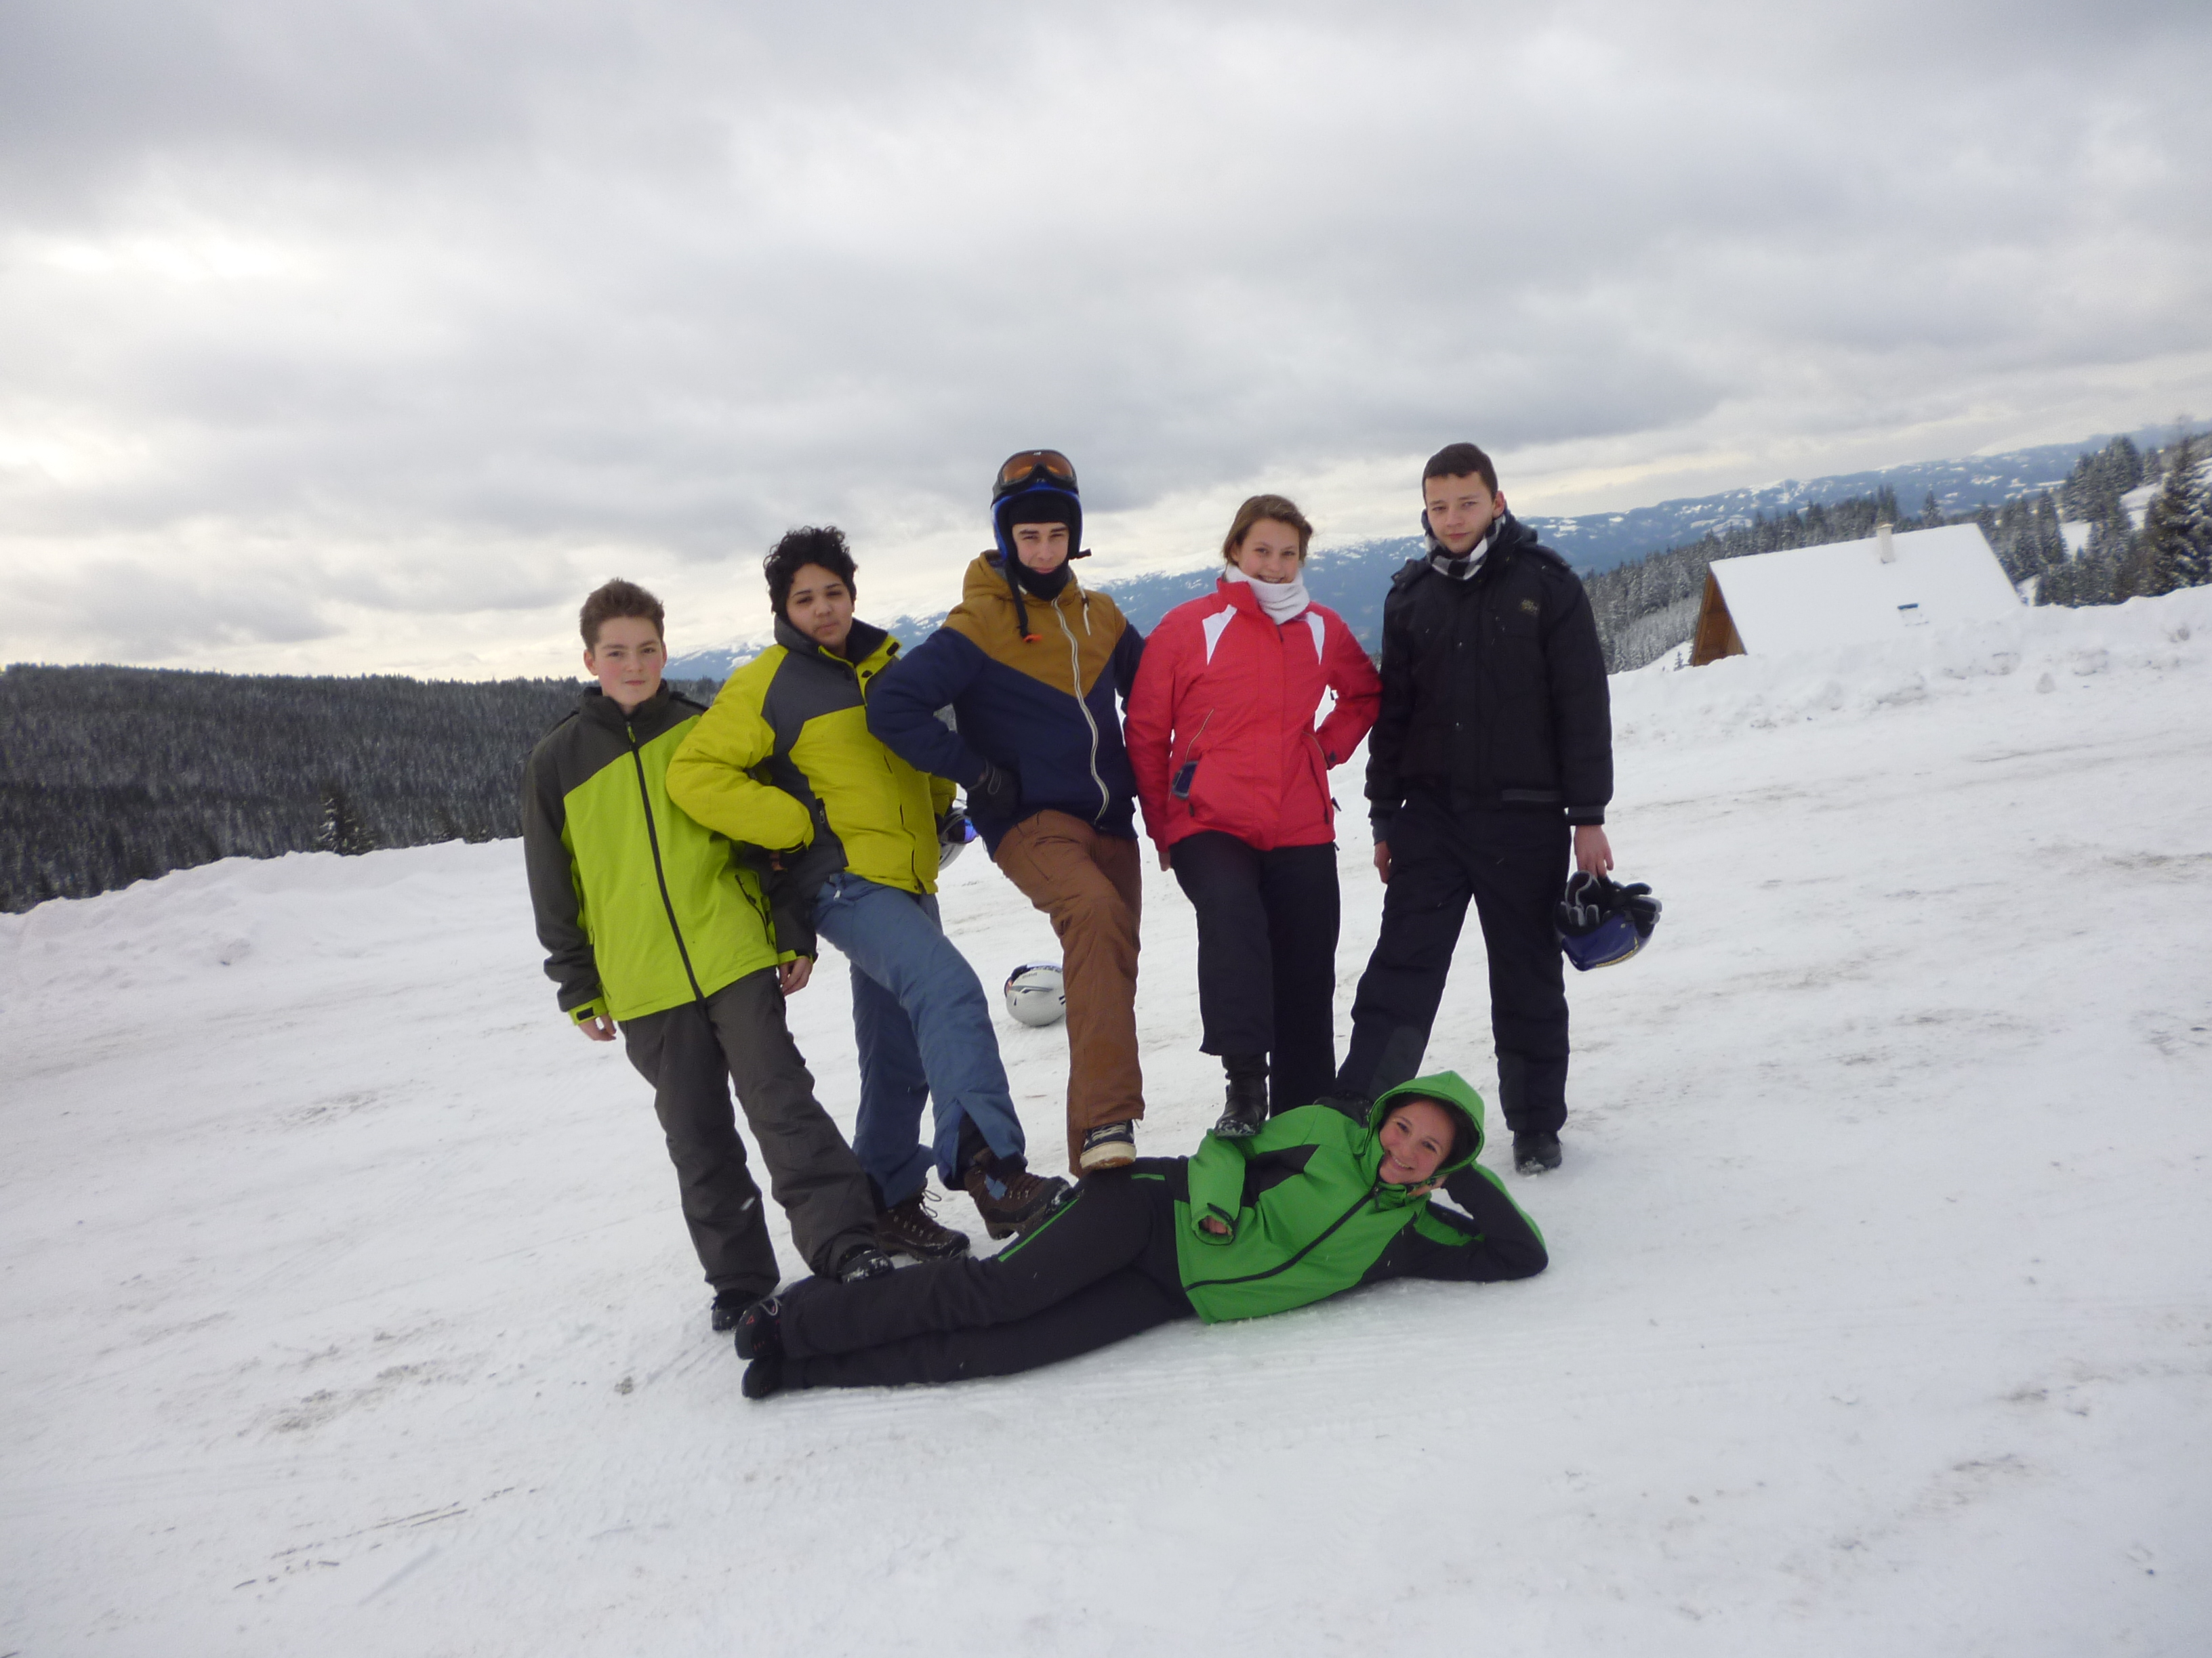
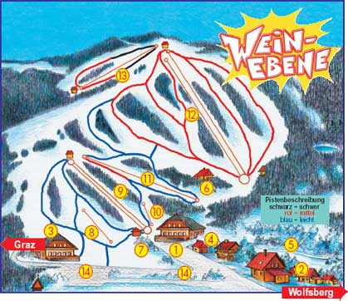

Ár: 200 EUR (gyerek)
240 EUR (felnőtt)
Időpont: 2017.02.01-05.

Ár tartalmazza:
- szállás 4 éjszakára, 2-3-4 fős szobákban egy hangulatos alpesi panzióban
- félpanziós ellátás: svédasztalos reggeli, kétfogásos vacsora (leves, főétel)
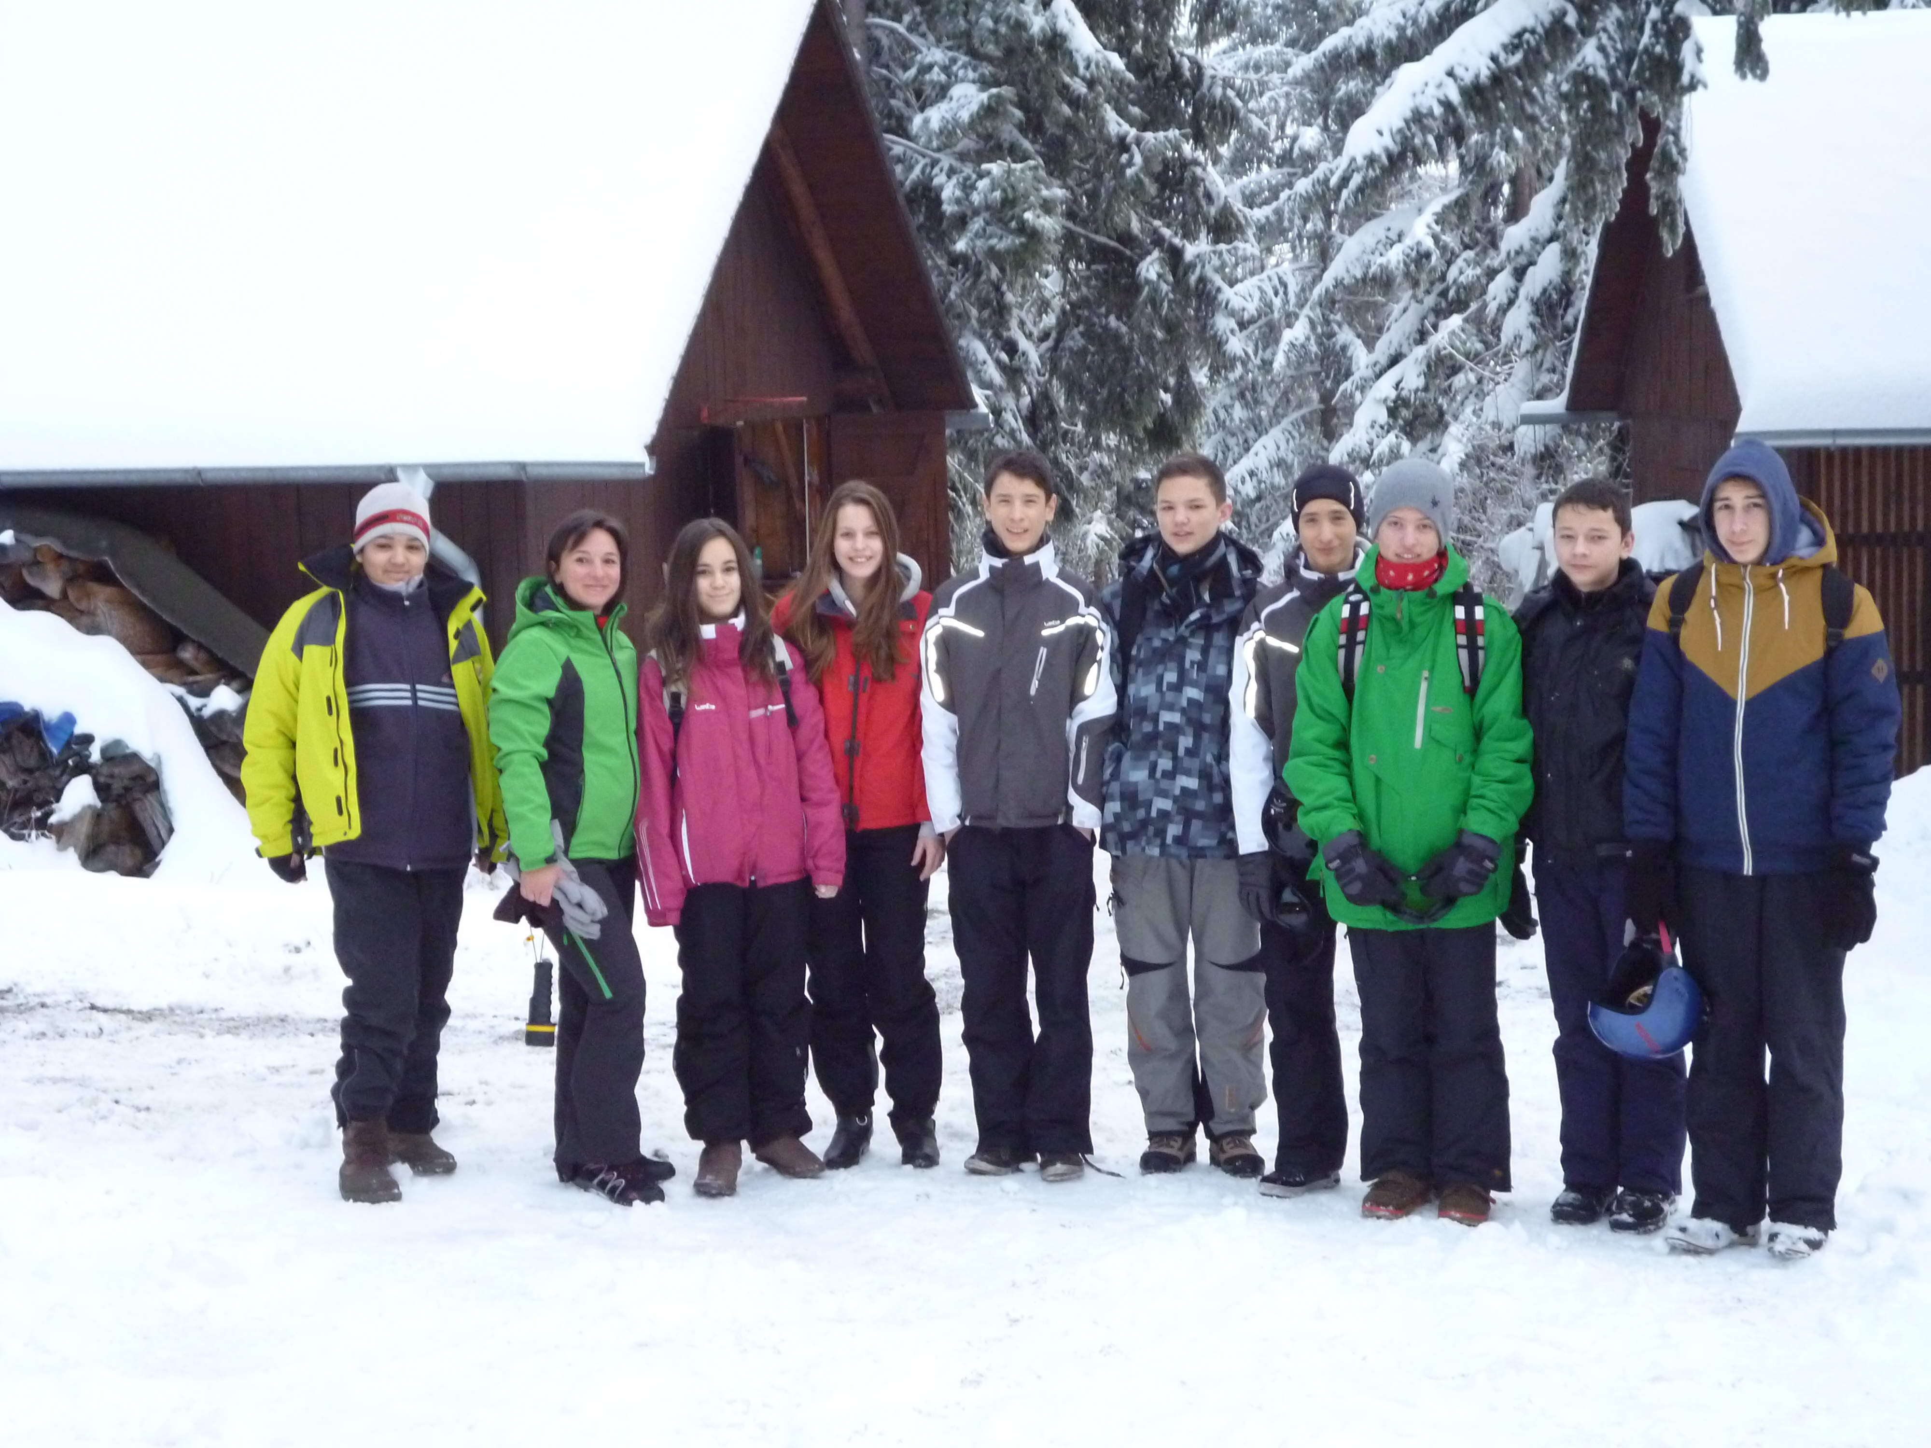
- 4 napos síbérlet
- síoktatás
- sífelszerelés (sícipő,léc, bot)
- busz

Külön fizetendő: -BBP biztosítás
Előleg befizetése (50€): november 11-ig
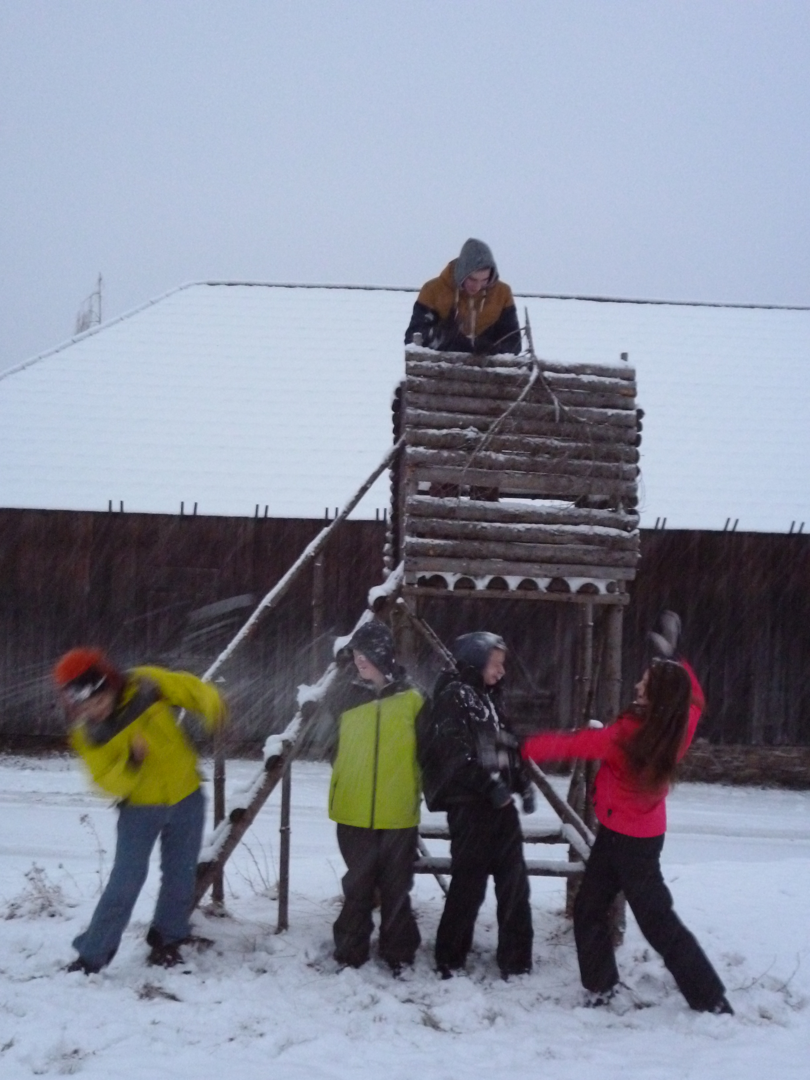

Bambino Tours BT.

Central Office: 8360 Keszthely, Tessedik u.28.

(36)302/374-604

E-mail: bambinotours@freemail.hu
MKEH regisztrációs szám: U-001028/2009
www.bambinotours.hu www.facebook.com/bambinotours

jelentkezni: Tarsoly Rita
tanárnőnél

